5 PHƯƠNG PHÁP GIÁO DỤC TRẺ MẦM NON NỔI TIẾNG

TRÊN THẾ GIỚI
Trẻ em trong giai đoạn vàng từ 0 đến 6 tuổi cần được nuôi dưỡng bằng những phương pháp khoa học phù hợp nhất để phát triển toàn diện về mặt thể chất lẫn tâm hồn. Ở độ tuổi mầm non, bé bắt đầu có những khám phá mới mẻ làm quen với thế giới bên ngoài. Đồng thời, chúng bắt đầu nhạy cảm với những biến đổi xung quanh cuộc sống và sở hữu khả năng ghi nhớ đặc biệt, tò mò thích tìm hiểu và chinh phục vô số vấn đề lạ lùng chưa có lời giải đáp.
Chính vì vậy, tìm được một giải pháp phù hợp để giáo dục bé ngay từ khi còn nhỏ là vấn đề được rất nhiều ba, mẹ quan tâm trong cuộc sống hiện đại. Tuy nhiên, giữa rất nhiều những phương pháp khác nhau thì định hướng nuôi dạy trẻ "đúng” và làm sao để "hiệu quả” thì không phải phụ huynh nào cũng hiểu rõ. Vậy nên, Yellow Kitty ngày hôm nay sẽ giúp ba, mẹ tìm hiểu sâu hơn về 5 phương pháp giáo dục trẻ mầm non nổi tiếng trên thế giới đang được áp dụng vô cùng hiệu quả tại các hệ thống trường mầm non.
"Montessori - giáo dục phát triển toàn diện cho trẻ”
Là phương pháp tạo dựng nền tảng cơ bản cho bé ngay từ những năm đầu đời. Montessori được Tiến sĩ, bác sĩ người Italia Maria Montessori (31/8/1870 - 6/5/1952) - một chuyên gia trong các lĩnh vực giáo dục học, nhân văn học, triết học nghiên cứu và sáng lập.
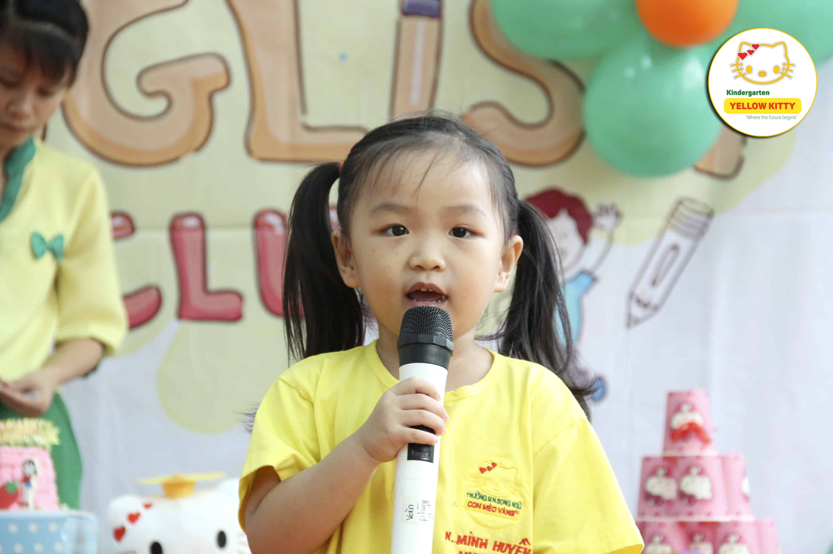
Phương pháp giáo dục này tận dụng tối đa giai đoạn "vàng” từ 0 đến 6 tuổi để kích thích sự phát triển vượt bậc của "trí tuệ thẩm thấu” và khơi dậy tiềm năng sẵn có của bé. Với phương châm giáo dục cốt lõi lấy trẻ làm trung tâm của mọi hoạt động, tôn trọng những điểm riêng biệt của trẻ nhằm khuyến khích chúng chủ động với môi trường xung quanh và mang đến cơ hội thể hiện năng lực, trí tuệ, óc sáng tạo mang bản sắc và dấu ấn cá nhân. Bằng những ưu điểm đặc biệt đó, Montessori đã từng bước khẳng định đây là phương pháp giáo dục phù hợp cho các bạn nhỏ mầm non.
Glenn Doman
Phương pháp này được nghiên cứu và sáng lập bởi giáo sư Glenn Doman về những phương pháp giáo dục sớm cho trẻ tại nhà dành riêng cho ba, mẹ. Phương pháp Glenn Doman được áp dụng trong quá trình giáo dục trẻ thông quá các loại thẻ bao gồm thẻ từ và thẻ số tương ứng với chương trình đọc, chương trình tính toán phù hợp với trẻ từ 3 tháng tuổi trở lên. Thông qua các bài học bằng thẻ mỗi ngày, trẻ được kích thích phát triển trí não và có cơ hội trau dồi vốn từ, tạo khả năng nhanh nhạy về ngôn ngữ để làm chủ kiến thức.
Phương pháp Steiner
Một giải pháp độc đáo nhằm khai phá tiềm năng đặc biệt của trẻ còn được gọi với tên Waldorf do Rudolph Steiner do triết gia người Áo sáng lập. Phương pháp Steiner đặt trọng tâm vào 3 yếu tố cơ bản của con người là: suy nghĩ, cảm xúc, ý chí. Cách giáo dục hiện đại này thường tập trung để thúc đẩy sự liên tưởng, hợp tác và tạo cơ hội nhằm giúp các bé học tập, sáng tạo và phát triển thông qua các hoạt động múa hát, đọc truyện… Khai thác những tiềm năng bí ẩn ở mỗi bé đồng thời bổ sung những năng lượng mới mẻ để bé phát triển bản thân với cá tính riêng độc đáo hơn. Đó cũng là tâm ý trong lời chia sẻ của triết gia Steiner: "Sử dụng phương pháp giáo dục Steiner chính là một nghệ thuật - nghệ thuật của việc đánh thức những gì có sẵn trong con người”.

Phương pháp giáo dục Reggio Emilia
Được nghiên cứu và phát triển mạnh mẽ bởi nhà tâm lý học Loris Malaguzzi và các phụ huynh học sinh trong ngôi làng quanh thành phố Reggio Emilia, Italia. Phương pháp giáo dục "trao quyền tự chủ cho trẻ” mầm non chú trọng tới việc tăng cường và bồi dưỡng cho trẻ khả năng tự tư duy thông qua tổng hợp các loại hình ngôn ngữ biểu đạt, giao tiếp hay nhận thức. Trẻ em khi được giáo dục bằng phương pháp này sẽ tự giác thực hiện các hoạt động với người dẫn dắt là ba, mẹ hoặc thầy, cô. Để ý tưởng và sáng tạo của bé được mở rộng và phát triển hơn nữa, Reggio Emilia hướng đến có thể triển khai những dự án dựa trên ý tưởng muôn hình, muôn vẻ của các bé.
Phương pháp Mother Goose Time
Mother Goose Time được biết đến là một giáo trình Anh ngữ nổi tiếng dành để đào tạo cho các trường mầm non tại Mỹ. Chương trình giảng dạy này hướng đến sự phát triển toàn diện của "8 trí thông minh được khoa học chứng minh và 33 kỹ năng đánh giá qua các hoạt động hằng ngày”.
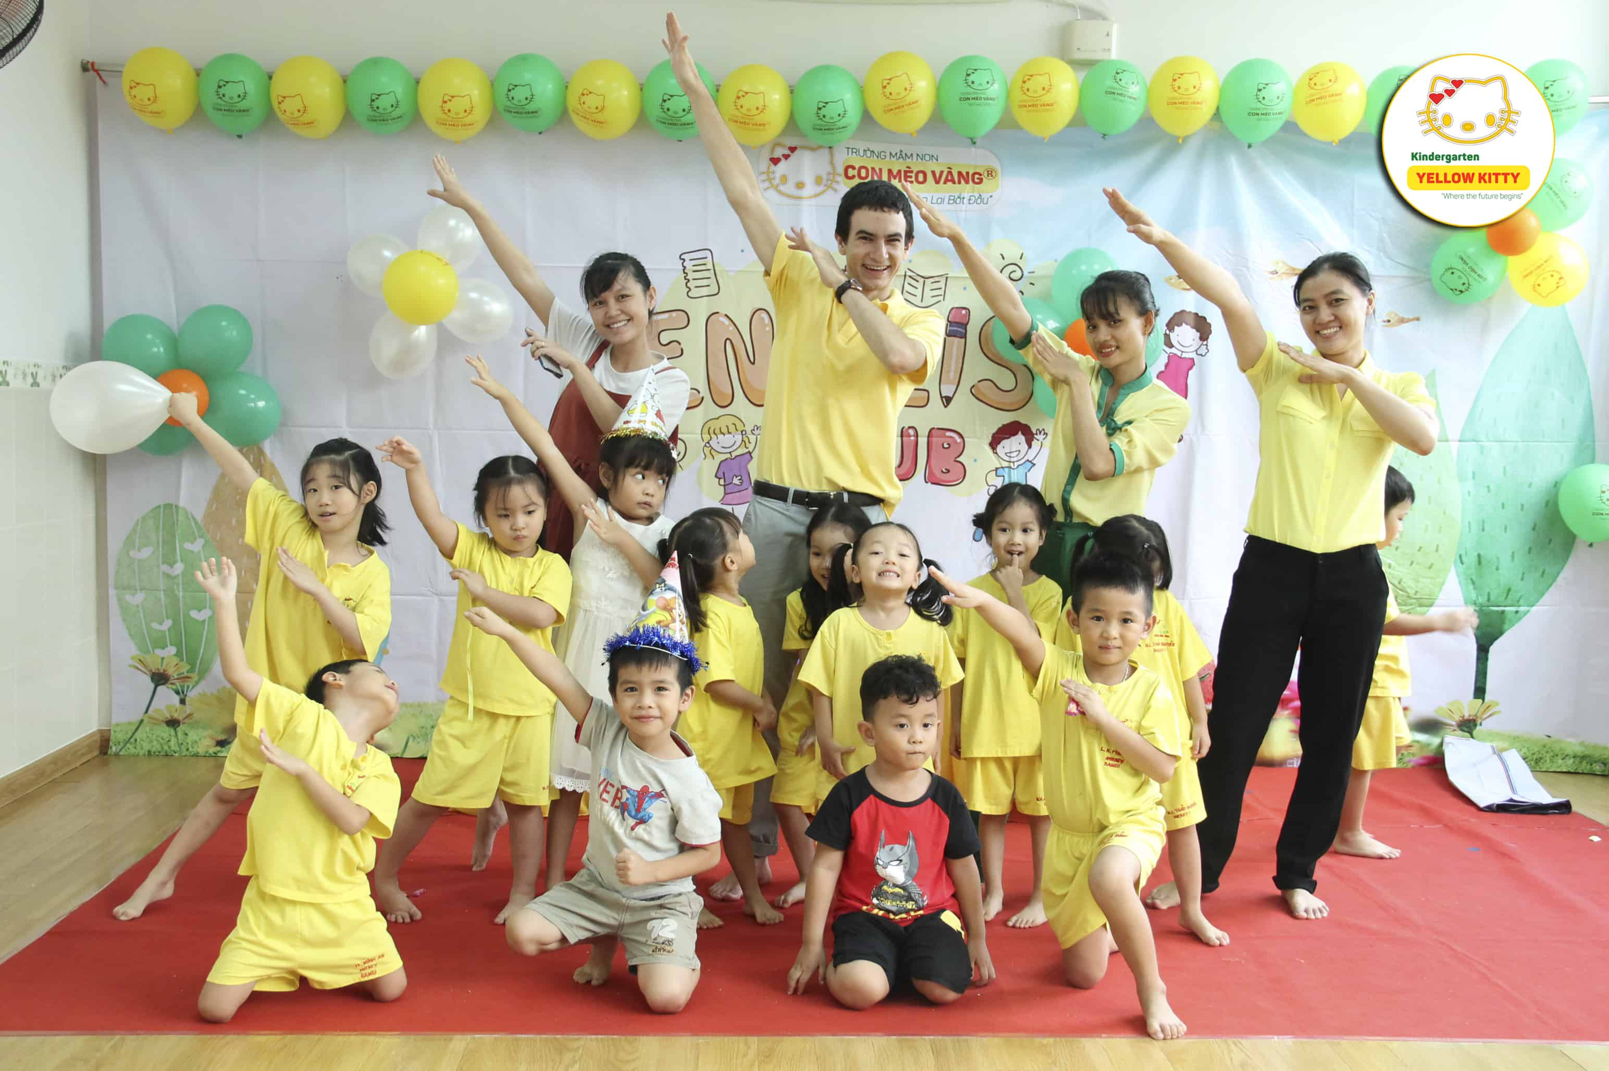
Thông qua chương trình đào tạo Mother Goose Time, các bé được tích hợp những kỹ năng nhạy bén để phát triển toàn diện trí thông minh ngay từ những năm đầu đời. Bên cạnh đó, phương pháp giáo dục này còn giúp trẻ khai thác triệt để trí tưởng tượng phong phú nhằm phát triển kỹ năng sáng tạo vượt trội và đa dạng. Hơn hết, Mother Goose Time chú trọng đặc biệt vào các chương trình đào tạo ngôn ngữ thứ 2 cho bé ngay từ khi còn nhỏ. Để bé có thể phát triển toàn diện nhất về cả mặt thể chất lẫn tinh thần.

